 | UNIVERSIDADE FEDERAL RURAL DO SEMI-ÁRIDO  Centro Multidisciplinar de Angicos - CMA  Rua Gamaliel Martins Bezerra, n. 587, Alto da Alegria - Angicos/RN - CEP 59515-000  Bacharelado em Sistemas de Informação - BSI  Licenciatura em Computação e Informática - LCI  Programação WEB by Xico | 

Sistema para loja de brinquedos - FoiBrinks
Fonte: https://sites.google.com/a/cin.ufpe.br/if718/home?authuser=0

Neste semestre, será projetado e implementado um sistema de informação para gerenciar o processo de venda em uma loja de brinquedos. Nesse projeto será desenvolvida a porção do sistema para o Terminal de Atendimento do Vendedor.
A implementação será feita de forma incremental. Há 2 milestones, e em cada milestone novas funcionalidades serão adicionadas ao sistema. Em cada milestone várias userstories devem ser implementadas.

1. DESCRIÇÃO
O propósito é construir um sistema para registro de venda de brinquedos em uma única loja. Esse sistema deveria conter as funcionalidades de gestão de pedidos, controle de atendimento do vendedor, gestão de estoque, gestão financeira, emissão de notas fiscais, gestão de funcionários, geração de relatórios administrativos. Entretanto, tal escopo é muito grande para 3 meses! Então, o projeto de web é simplificado.
Um terminal de atendimento consiste de um sistema computadorizado que cadastra os clientes, mantém um cadastro de produtos, registra uma venda com vários itens, registra o tipo e o valor do pagamento efetuado, entre outras funcionalidades. Além disso, o sistema é responsável pela emissão de alguns relatórios gerenciais, contendo quantidade de vendas, faturamento e lucro da loja em um período de tempo determinado.

  - Os Milestones

Milestone 1 - Apresentação no dia 20/12/2019 - Implemente as userstories 1, 2, 3, 4.

Milestone 2 - Apresentação no dia 07/02/2020 - Implemente as userstories 5, 6, 7, 8, 9.

  - As UserStories
As user stories levantadas para o sistema estão mostradas a seguir. User Stories são uma forma de expressar requisitos funcionais desejados para o sistema (o que o sistema faz, e não como ele faz). Observe que, no mundo real, o cliente poderia mudar de ideia com respeito a esses requisitos funcionais. As user stories foram priorizadas pelo cliente na ordem a seguir.

User Story 1 | Manter e exibir informações de um cliente (3,5 pontos)
- Adicione um novo cliente ao sistema. Manter as seguintes informações: código (único, autogerado), nome completo, estado civil, gênero (masculino, feminino, outro), rua, bairro, CEP, estado, cidade, CPF com 11 dígitos, data de nascimento, data de cadastro no sistema (pegue a data atual no momento do cadastro). Tudo num CRUD: Create, Read, Update, Delete.

User Story 2 | Manter e exibir informação de produtos (3,5 pontos)
- Adicione um novo produto ao sistema. Manter as seguintes informações: código (único, autogerado), nome do produto, marca, faixa etária indicada, altura, largura, profundidade, peso, preço, data de cadastro no sistema (pegue a data atual no momento do cadastro). Tudo num CRUD: Create, Read, Update, Delete.

UserStory 3 | Manter e exibir informação de dependentes de clientes (1,0 ponto)
- Adicione um novo dependente de um cliente ao sistema. Após o cadastro do cliente, será possível vincular filho(s)/dependente(s). Manter as seguintes informações: código (único, autogerado), nome completo, data de nascimento, gênero (masculino, feminino, outro). Tudo num CRUD: Create, Read, Update, Delete. Ao excluir um cliente, os dependentes são excluídos.

UserStory 4 | Manter e exibir informação de vendas (2,0 pontos)
- Ao cadastrar uma venda, todos os produtos cadastrados são exibidos em uma listagem, ordenados de alfabeticamente pelo nome. O vendedor deve selecionar o cliente, selecionar os itens com a quantidade desejada. Se o vendedor tiver que digitar o código do cliente, o aluno perde 0,2 pontos. Ao cadastrar a venda, o vendedor deve selecionar a forma de pagamento (dinheiro ou cartão de crédito). Guarde os dados pertinentes para a forma de pagamento (número do cartão ou valor pago).
- Ao cadastrar a venda, os seguintes dados devem ser guardados: código do vendedor, data da venda, os itens que foram vendidos (quantidade de produtos e valor unitário). Não há controle de estoque, a quantidade de produtos disponível é infinita.
- Ao listar as vendas, será possível visualizar o nome do cliente, o nome do vendedor, o nome do produto, a quantidade comprada, o valor unitário, o valor total dos produtos, o total da venda, produtos com os valores e quantidades, o valor total da venda, o cálculo de imposto (fixo em 22,5%) e a forma de pagamento.
- Ao excluir a venda, o registro de produtos e de clientes não é afetado.
- Tudo num CRD: Create, Read, Delete.

UserStory 5 | Faturamento (2,0 pontos)
- Exiba, em uma tabela com 12 linhas, o faturamento de cada mês nos últimos 12 meses, a contar de uma data informada pelo usuário. Ao final do relatório deve ser exibido, em outra tabela, o valor do faturamento total da loja, o valor total do imposto pago e a soma dos valores (faturamento + imposto fixo em 12% sobre o faturamento).

UserStory 6 | Frete para a Lua (3,0 pontos)
- Exiba, em uma tabela, o código, o nome, o preço, o peso e o volume de todos os produtos cadastrados na loja, ordenados pelo volume do produto, do mais volumoso para o menos volumoso. Para cada item, exiba o valor do frete estimado de Angicos para a Lua (R$ 123456,00 por grama).

UserStory 7 | Desconto (3,0 pontos)
- Exiba, em uma tabela, o nome, o preço original e o preço com desconto de 3,018735% dos 4 produtos mais novos cadastrados na loja, desde o início dos registros, ordenado pelo preço com desconto (do maior preço com desconto para o menor preço com desconto).

UserStory 8 | Aniversariantes do mês (2,0 pontos)
- Exiba, em uma tabela, o nome completo, a idade e a data de nascimento dos clientes e dos dependentes que são aniversariantes em um determinado mês. O mês deverá ser informado pelo usuário do sistema.

UserStory 9 | Novatos (2,0 pontos)
- Exiba, em uma tabela, informações sobre novos clientes cadastrados na loja em um determinado mês e ano. O mês e o ano deverão ser informados pelo usuário do sistema. O relatório deverá exibir, em uma tabela, o código, o nome, a data de nascimento e a data de cadastro do(s) cliente(s).

1.3. O que entregar:
- Entregar código-fonte (pasta do workspace + arquivo .sql do banco de dados)
- Entregar código-fonte com javadoc

2. AVALIAÇÃO
Entregue um único arquivo zip ou rar, com o nome milestone1-joaoEMaria.zip. Se quiser, envie um email para xico@ufersa.edu.br, com o assunto: [ProgWeb2019.1] – Milestone 1 – Fulano

Identifique no arquivo o milestone e o(s) nome(s) do(s) aluno(as) que fez(fizeram) o sistema. Se você entregar por e-mail e o gMail não gostar do arquivo .zip, use a terminação .xico e não .zip para driblá-lo. Pode também usar OneDrive, gDrive, Dropbox, mega, imprima o código, entregue num pendrive, num CD/DVD. No dia da apresentação, o professor corrigirá o projeto na sala de aula, igualzin a unidade 1. Apenas a entrega via e-Mail não garante a nota, o projeto precisa ser apresentado ao professor.
Se necessário, o professor executará os scripts .sql no MySQL (usando o phpMyAdmin). Os scripts .sql devem estar na raiz do arquivo .zip. Use apenas nomes de arquivos relativos, por exemplo, para imagens (se usar), pois nomes absolutos que poderão existir na sua máquina poderão não existir na máquina do professor. Se precisar, vou testar seu software com a versão da JDK/JRE utilizada na unidade 1, com Eclipse Juno.

2.1. Pontos para correção
Compilação | Se não compilar, a nota é zero.
Qualidade do código | Será avaliada a utilização de endentação de código, nome das classes, nome das variáveis, nome dos métodos, organização dos pacotes, ocorrência de loops desnecessários, uso de “gambiarras”, se há repetição de código, uso de números mágicos, nomes de símbolos mal escolhidos, modularização, cascatas de ifs ou endentação profunda de loops/testes, consistência na codificação, tratamento de exceções.
Completude | O aluno apresenta as funcionalidades do milestone ao professor. Para cada milestone haverá o teste manual das funcionalidades de cada uma das userstories. Será avaliado se todas as userstories do milestone estão funcionais. Para cada userstory há uma nota. Por exemplo, CRUD = 0,9 por cada funcionalidade, totalizando ~3,6.  Não será avaliada a estética das páginas HTML/JSP.  A qualquer momento, no dia da correção, o professor poderá solicitar alteração ou inclusão de um campo em quaisquer dos CRUD ou alteração de consultas/relatórios presentes no projeto. Se não houver alteração em tempo hábil (cerca de 2 horas), conforme solicitado pelo professor, a nota na unidade será 0,0 (zero).
Atraso | O primeiro dia de atraso resultará num desconto de 4,0 pontos na nota total da unidade. Os dias subsequentes terão desconto de 0,5 pontos por dia. Ao final de 12 dias corridos de atraso, a nota será 0,0. Agende um horário com o professor ou monitores, se necessário.

2.2. Considerações
1 - Não resolva um problema que você ainda não tem.
2 - Lembre-se: Indivíduos e interações mais que processos e ferramentas.
3 - Lembre-se: Software em funcionamento mais que documentação abrangente.

4 - Ao apagar um cliente (CRUD - Delete), apague todos os registros em cascata. Na vida real isso não é feito, mas facilita o trabalho. Não modifique o create, o read ou o update, e não faça do update um insert.
5 - Qualquer campo que tenha o valor calculado deve ser calculado. Não coloque no banco de dados valores que podem ser obtidos com código/programação.
6 - Na vida real, deveria ser feita uma tabela de notasFiscais, comandasPagas, paraFaturamento. Essa tabela é da user story da venda. Fazendo assim, teríamos o registro de todo o faturamento sem mexer em venda, sem mexer em produto, sem mexer no cliente. Na US03, deveria ser um insert toda vez que houver uma venda. Assim que finalizar a venda, seriam registrados todos os itens do pedido com os valores atuais, conteria o histórico de vendas a ser usado no relatório gerencial. Deveria...

3.0. Desafio desafiador
Desenvolver a aplicação descrita, mas um pouco diferente:
- Utilizar persistência em um banco de dados com Hibernate e JPA
- Fazer a aplicação utilizando JSF
- UtilizarSpring Boot 2.0
- UtilizarSpring MVC
- Utilizar Bootstrap4
- Utilizar Primefaces
- Utilizar testes de unidade com jUnit
- Criar single page application utilizando react
- Publicar o projeto no heroku
- Criar aplicativo mobile utilizando Flutter

4.0. Modelo Conceitual + Diagrama de Atividades
A seguir é apresentado o diagrama de classes e o diagrama de atividade em UML, de uma loja genérica. Esse modelo poderá ser implementado em software, mas não precisa seguir o modelo conceitual entidade-por-entidade. Leia para entender que as userstories são derivadas desse modelo.

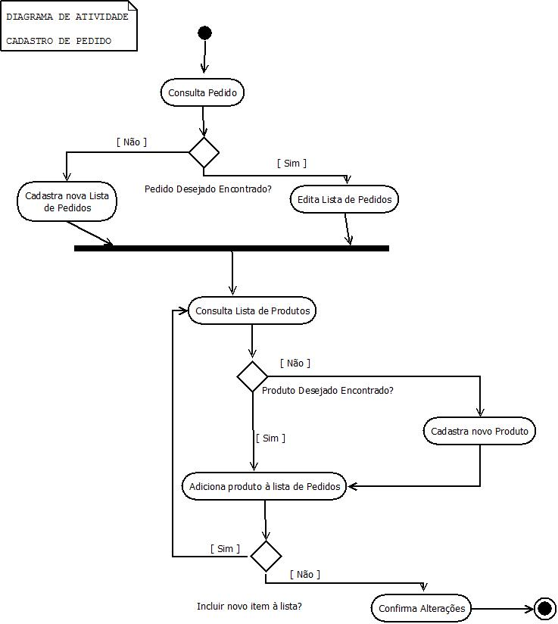
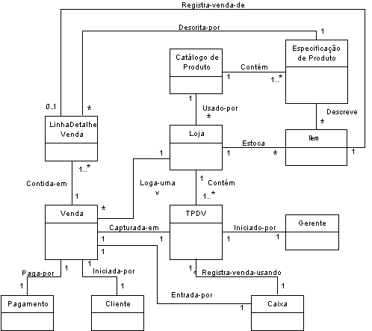

Fonte: https://www.profissionaisti.com.br/2011/07/os-principais-diagramas-da-uml-resumo-rapido/

Milestone ou marco é uma técnica de gerência de projetos que permite o teste da funcionalidade de um novo produto ao longo do projeto. O termo é uma expressão inglesa (referente a um marco quilométrico) utilizada como designação de um ponto de controle em um cronograma, pela definição de pontos de checagem ou marcos de desenvolvimento. Representa a conclusão de um conjunto de tarefas ou fase, passiva de aprovação e formalização por parte do cliente.

